**Чтобы остаться не только в памяти**…

Перед сном проверь, что дома:

* гаджеты не лежат под подушкой;
* обогреватель не стоит рядом с мебелью и занавесками;
* все электроприборы отключены;
* свечи потушены.

А чтобы точно проснуться, установи пожарный извещатель. Он громким звуком оповестить тебя об опасности. 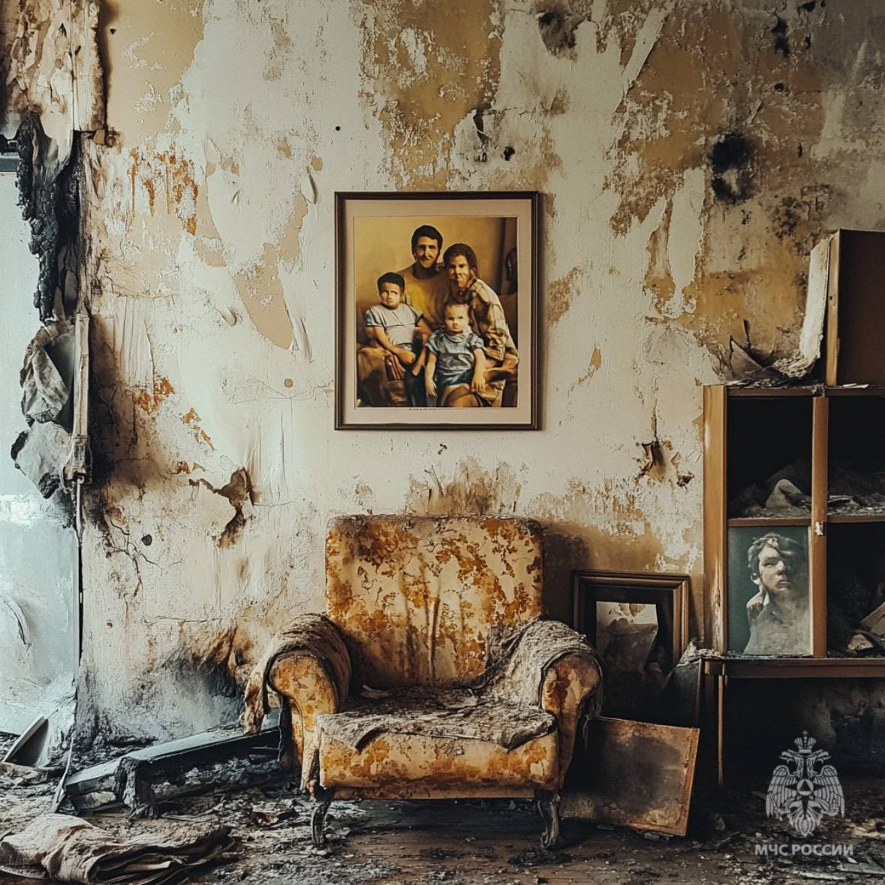

**Отделение ФГПН ФГКУ «Специальное управление ФПС № 36 МЧС России»**